Oddział: Opiekun medyczny
Test sprawdzający, semestr II, zjazd (10.05.2020)
Pracownia umiejętności zawodowych.
Prowadzący: Klaudia Kotrych
Test składa się z 10 pytań, tylko jedna odpowiedź jest prawidłowa.
Za każdą poprawną odpowiedź można uzyskać 1 punkt.
Aby zaliczyć test należy uzyskać 7 punktów.

Imię i nazwisko słuchacza : ………………………………………………………..

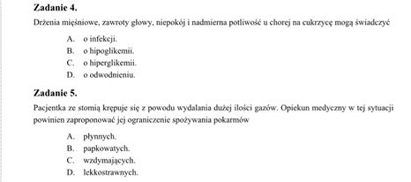

Klucz odpowiedzi

